**Dożynki jakich Polska nie widziała!**

**Adamczewscy szykują się na wizytę króla**

**– zobacz zwiastun drugiego sezonu *1670***

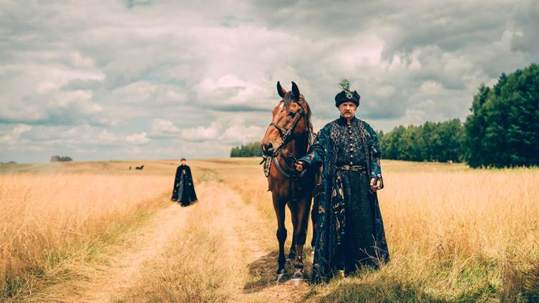

[**OBEJRZYJ ZWIASTUN**](https://youtu.be/bcuzYOZqZvk)

[**POBIERZ NOWE ZDJĘCIA**](https://assetshare.netflixstudios.com/9dc0eb58-b267-4a4f-8914-14a448eb955e)

**Adamczycha ponownie staje w centrum wszechświata – przynajmniej dla Jana Pawła, który niezmiennie aspiruje do zostania tym najsłynniejszym w historii Polski. W drugim sezonie *1670* jegodrogą do celu ma być organizacja dożynek godnych obecności króla. Czy ambicje w połączeniu z pierwszą zasadą biznesową XVII wieku - „zastaw się a postaw się” – wystarczą, by zapewnić sobie wymarzone stanowisko polityczne? Zobacz zwiastun drugiego sezonu *1670*!**

* Podczas gdy Jan Paweł skupia się na organizacji Dożynek Królewskich w Adamczysze, pozostali członkowie rodu mierzą się z własnymi wyzwaniami. Zofia próbuje stłumić swoją kobiecość, koncentrując się na powinnościach rodzinnych. Jakub i Stanisław starają się udowodnić ojcu, że zasługują na zarządzanie folwarkiem. Tymczasem umyty i bogaty Bogdan rozpoczyna poszukiwania życiowej partnerki, a Aniela i Maciej usilnie szukają sposobu, by móc być razem. Wraz z dojrzewającym na polach złotym zbożem w bohaterach wzrasta świadomość, że to, jakie tego lata zbiorą plony, zależy tylko od nich. Jedno jest pewne: przez te emocje w nocy trudno będzie zasnąć. Zwłaszcza, że gdzieś tam w lesie grasuje Andrzej!
* Obok ulubionych bohaterów Adamczychy, zobaczymy również zupełnie nowe postaci: hetmana wielkiego koronnego Jana Sobieskiego (w tej roli **Tomasz Schuchardt**) oraz urzędnika dworskiego, szlachcica Marcina (zagra go **Jędrzej Hycnar**).
* **Gotowi na spotkanie z Adamczewskimi? Drugi sezon *1670* powróci do Netflixa już 17 września!**

**O drugim sezonie serialu *1670***

Gdy mieszkańcy Adamczychy cieszą się latem, Jan Paweł zabiera rodzinę na zagraniczny wywczas. Jako właściciel całej całości wsi może teraz realizować niemal wszystkie swoje zachcianki, lecz dla niego to wciąż za mało. Chęć zdobycia ważnego politycznego stanowiska nakłania szlachcica do zorganizowania dożynek, jakich świat nie widział. Jednak zaplanowanie masowej imprezy w XVII wieku nie jest łatwym zadaniem, zwłaszcza gdy synów rozsadza ambicja, córka i żona kryją się z tajemnicami, a jeszcze ten Sobieski... Tylko Bogdan, bogaty i umyty, zdaje się żyć pełnią życia i niczego mu nie brakuje – a przynajmniej tak mogłoby się wydawać.

**Data premiery 2. sezonu**: **17 września 2025 r.**

**Reżyseria:** Maciej Buchwald, Kordian Kądziela

**Scenariusz:** Jakub Rużyłło

**Zdjęcia:** Nils Croné FSF PSC

**Producent kreatywny:** Ivo Krankowski

**Producent**: Jan Kwieciński PGP

**Kierownictwo produkcji:** Marcin Antoni Ksobiech

**Scenografia:** Mirosław Koncewicz

**Kostiumy:** Katarzyna Lewińska

**Charakteryzacja:** Janusz Kaleja

**Muzyka:** Jerzy Rogiewicz

**Obsada:** Bartłomiej Topa (Jan Paweł), Katarzyna Herman (Zofia), Martyna Byczkowska (Aniela), Michał Sikorski (Jakub), Filip Zaręba (Stanisław), Andrzej Kłak (Andrzej), Dobromir Dymecki (Bogdan), Kirył Pietruczuk (Maciej), Tomasz Schuchardt (Jan Sobieski), Jędrzej Hycnar (Marcin)

**Gatunek:** komedia

**###**

**Informacje o serwisie Netflix**

Netflix to jeden z największych na świecie serwisów rozrywkowych, z którego korzysta ponad 300 mln opłacających abonament użytkowników w ponad 190 krajach. Udostępnia on wiele gatunków filmów, seriali i gier w różnych językach. Użytkownicy mogą swobodnie uruchamiać, zatrzymywać i wznawiać odtwarzanie o każdej porze i w dowolnym miejscu, a także zmienić plan w dowolnym momencie.

**Kontakt dla mediów:**

Aga Jarecka

Netflix  
[ajarecka@netflix.com](mailto:ajarecka@netflix.com)

K+PR

Biuro prasowe

[netflix@kplus.agency](mailto:netflix@kplus.agency)